**今日动态**

**mmexport15909382360882024/12/26 星期四**

**mmexport159093823608801入园情况**

**入园情况：**今天**杨艺桐、马依伊、邓芸汐、曾怡珺、吴皓辰、刘苏昀、王文楷等**小朋友请假。**徐翊卿、史家豪、高慧筠、蒋佳宸、王希言、卢芊禾、薛慕月、王一依、李雨泽、赵宸、赵宇航、王晟杰、李茗宇、裴延康、王奕辰、李一凡**小朋友能开心入园，自己放好物品，卷好水杯带，做好自主签到，并有礼貌地和老师打招呼，很棒！

**02综合实践：美味的籼米糕**

在家长资源的大力支持下，今天我们特别邀请到了籼米糕非遗传承人亲临现场，为宝贝们传授传统糕点和馒头的制作技艺。让宝贝们体验到了非遗手工精巧的魅力。

活动期间，宝贝们的热情高涨，全神贯注地投入到手工制作中。他们仔细聆听传承人的每一个步骤讲解，小手有模有样地揉着面团，精心塑造出各种可爱的形状，现场一片热火朝天，欢笑声此起彼伏。宝贝们的专注和投入，让我们看到了他们对新鲜事物的好奇与探索精神，以及对传统文化的热爱与尊重。

这次活动，不仅让宝贝们的小手变得更加灵巧，更在他们幼小的心灵中播下了传承非遗文化的种子，让传统文化在新一代的心中绽放光彩。我们期待未来能创造更多机会，带领宝贝们领略传统文化的博大精深，感受中华民族智慧的魅力

**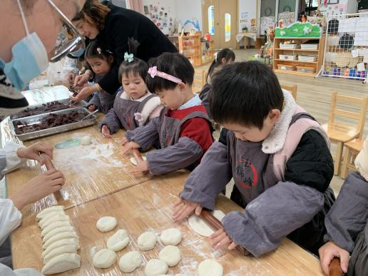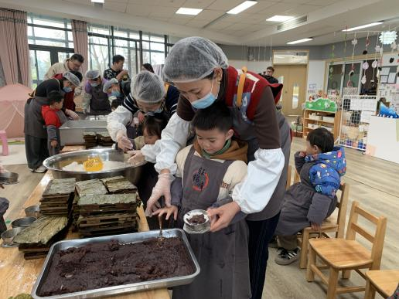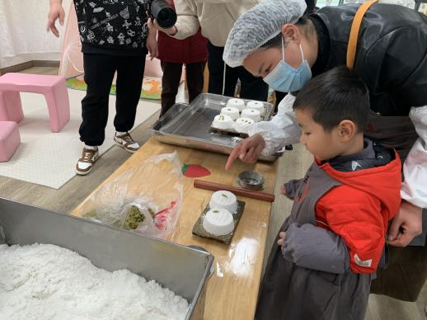**

**mmexport1590938236088mmexport159093823608803区域游戏**

|  |  |
| --- | --- |
| **C:/Users/asus/Desktop/新建文件夹/12.26/IMG_2797.JPGIMG_2797** | **C:/Users/asus/Desktop/新建文件夹/12.26/IMG_2802.JPGIMG_2802** |
| 娃娃家：  曾怡珺、李雨泽在娃娃家为娃娃做蛋糕、做披萨，过生日 | 聪明屋：  李一凡、王晟杰在聪明屋里玩磁力大师的游戏。 |
| **C:/Users/asus/Desktop/新建文件夹/12.26/IMG_2803.JPGIMG_2803** | **C:/Users/asus/Desktop/新建文件夹/IMG_3048.JPGIMG_3048** |
| 小书房：  笑笑、慕慕、依依在小书房里用点读笔阅读安全教育书籍认真地阅读绘本。 | 美工区：  笑笑、依依在美工区用为狮子粘头发。 |

|  |
| --- |
|  |
|  |